Wereld Alzheimer Dag

Thema ‘Samen in beweging’

Op zondag 15 september vieren we Wereld Alzheimer Dag in de regio Amstelland. Hét moment om extra aandacht te vragen voor de ziekte van Alzheimer en alle andere vormen van dementie. Het thema is 'Samen in beweging'. Bewegen geeft plezier, minder stress en is gezond voor het brein. Wij hopen veel mensen met dementie en hun naasten in beweging te brengen. Zien we u ook?

Zondag 15 september 2024

14.00 – 16.00 uur, inloop vanaf 13.30 uur

Locatie: Atletiekvereniging Startbaan, Startbaan 1a, Amstelveen

Na een zomer rijkelijk gevuld met sport, zoals de tour de France, het EK en de Olympische spelen, op TV, brengt buurtsportcoach Mieke Regelink ons deze zondag in beweging. Zij doet dit op een aanstekelijke, enthousiaste manier mét een knipoog naar de Olympische spelen.

Ook is er deze middag gelegenheid om met elkaar Oud Hollandse spellen te spelen. Wie kent ze niet? sjoelen, blikjes gooien, vier op een rij…

Na inspanning is er ook volop ontspanning. Onder het genot van een hapje en een drankje speelt Greetje de Ouden op haar accordeon feestelijke muziek in diverse stijlen. Dat wordt zeker genieten.

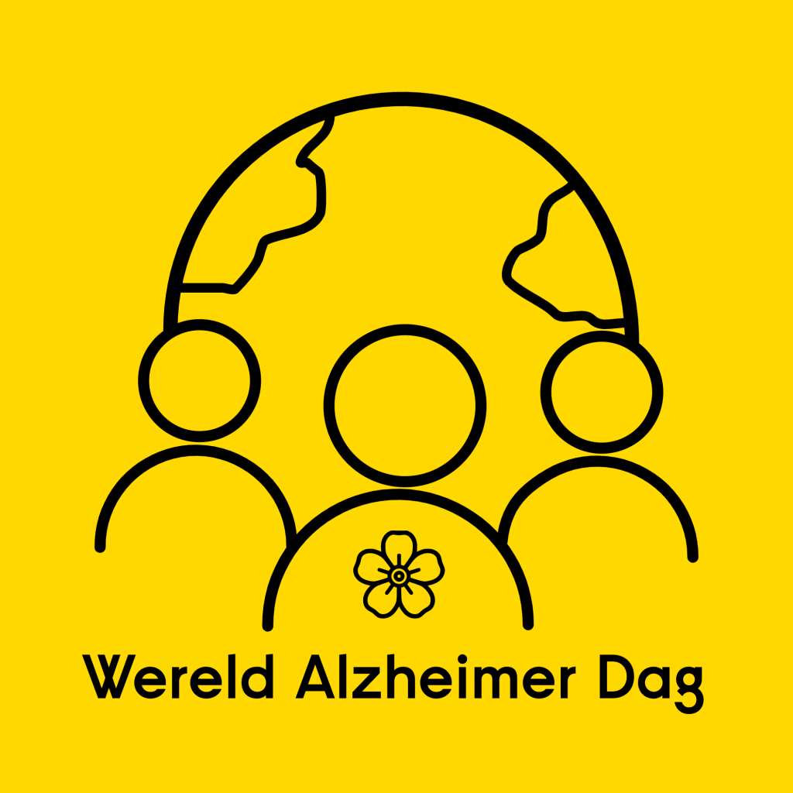

Komt u ook? Wat gezellig! Meld uw gezelschap aan via het aanmeldformulier op [ourl.io/cIYWu](https://docs.google.com/forms/d/e/1FAIpQLSfkgOLebGmBGvSHwPY1t5VOeIIihHBDU2Z5Zf7Q8QL7BXweKw/viewform?usp=sf_link)

